TEHNISKĀ SPECIFIKĀCIJA

Darba uzdevums objekta „Lieveņu, cokola un fasādes daļas remonts Meldru ielā , Rīgā” realizācijai

- Pasūtītājs: SIA „LVR Flote”, reģ. Nr. 40103321893, Kundziņsalas 3.līnija 36, Rīga, LV-1005.

- Piedāvājuma sagatavošana:

  - Pirms piedāvājuma sagatavošanas ir obligāta objekta apsekošana. Jāprecizē veicamo darbu apjomus, par neatbilstību paziņojot Pasūtītājam.
  - Visiem pretendenta piedāvājumā iekļautajiem tehniskajiem risinājumiem pilnībā jāatbilst normatīvo aktu prasībām.
  - Tāmes jāsagatavo atbilstoši Ministru kabineta 2017. gada 3. maija noteikumiem Nr. 239 „Noteikumi par Latvijas būvnormatīvu LBN 501-17 „Būvizmaksu noteikšanas kārtība”.
  - Tāmes jānoformē dokumenta veidā, kā arī elektroniski, faila formātā Microsoft Excel.
  - Visas norādes iepirkuma procedūras dokumentācijā iekļautajās specifikācijās (tāmēs) uz konkrētu izstrādājumu vai materiālu, tā tirdzniecības marku vai izcelsmi, jāraksturo šim materiālam vai izstrādājumam izvirzīto prasību līmeni. Pretendentam ir tiesības piedāvāt ekvivalentus izstrādājumus un materiālus, ja tas nav pretrunā ar tehniskajiem risinājumiem.
  - Izmantojamos materiālus un to krāsu toņus jāsakaņo ar Pasūtītāju.
  - Tāmē jāparedz izdevumi, kas saistīti ar darba aizsardzības nodrošināšanu Objektā.
  - Pēc būvdarbu pabeigšanas jāsagatavo un jāiesniedz Pasūtītājam izpilddokumentācija.

- Darbi Meldru 5a lieveņu, beta apmales un cokola remonts:
  - Meldru 5a galvenā ieeja.
Galvenās ieejas kāpnēm bojāti pakāpieni.
Jāparedz ārējo kāpņu esošā seguma demontāža un jauna dekoratīvā akmens paklāja seguma izbūve, paredzot ārtelpām paredzētu poliuretāna saistvielas sistēmu ar dabīgā akmens pildījumu. Segumam jābūt neslīdošam, bezšuvju, mehāniski izturīgam, noturīgam pret UV starojumu, mitrumu, sala-atkušņa cikliem un ziemas uzturēšanā izmantojamo pretslīdes materiālu iedarbību, nodrošinot ilgmūžīgu ekspluatāciju un estētisku izskatu.
Seguma tonis papildus jāsaskaņo ar Pasūtītāju.
Projektēt un izbūvēt pandusu pie ēkas Meldru ielā 5A, Rīgā galvenās ieejas, nodrošinot universālās vides prasībām atbilstošu piekļuvi personām ar funkcionāliem traucējumiem. Pandusa risinājumam jānodrošina droša un ērta ekspluatācija visa gada garumā, paredzot neslīdošu segumu, divu līmeņu margas, paredzot optimālu slīpumu, laukumus, efektīvu ūdens novadīšanu un risinājumus, kas samazina apledojuma veidošanās risku un citus elementus saskaņā ar spēkā esošo normatīvo aktu prasībām.
Pandusa arhitektoniskajam risinājumam jābūt integrētam ēkas ieejas mezglā, nodrošinot vienotu arhitektonisko un vizuālo risinājumu ar ārējām kāpnēm, margām un pieguļošo labiekārtojumu. Pandusa un tā elementu krāsas tonis – RAL7016.
Pandusa risinājumu paredzēt tā, lai tas netraucētu galvenās ieejas izmantošanai, neierobežotu evakuācijas ceļus un nodrošinātu ērtu piekļuvi arī personām ar bērnu ratiņiem un citiem mazāk mobiliem apmeklētājiem (kāpņu labajā pusē no galvenās ieejas durvīm).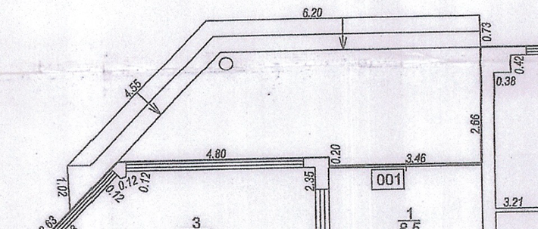

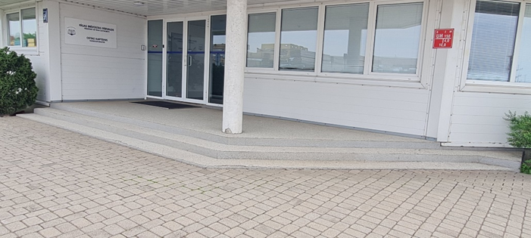

  - Dienesta ieeja.
Dienesta ieejas kāpnēm jāsamazina pakāpienu skaits – jāizveido pakāpienu augstums kā pārējām kāpnēm. Jāatjauno segums visā platībā, kā arī apmales pie sienas.
Jāparedz kāpņu esošā seguma demontāža un jauna dekoratīvā akmens paklāja seguma izbūve, paredzot ārtelpām paredzētu poliuretāna saistvielas sistēmu ar dabīgā akmens pildījumu. Segumam jābūt neslīdošam, bezšuvju, mehāniski izturīgam, noturīgam pret UV starojumu, mitrumu, sala-atkušņa cikliem un ziemas uzturēšanā izmantojamo pretslīdes materiālu iedarbību, nodrošinot ilgmūžīgu ekspluatāciju un estētisku izskatu.
Seguma tonis papildus jāsaskaņo ar Pasūtītāju.

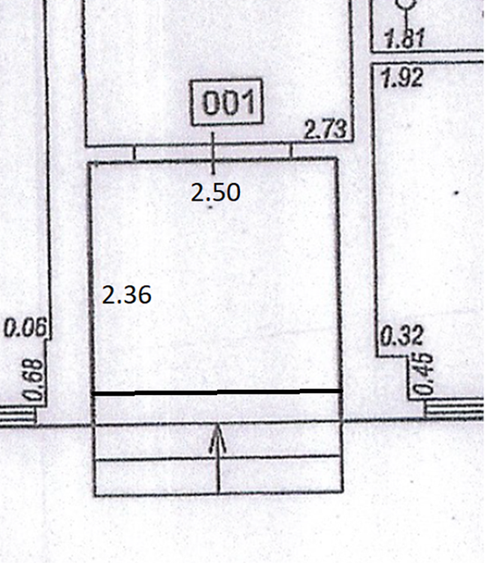
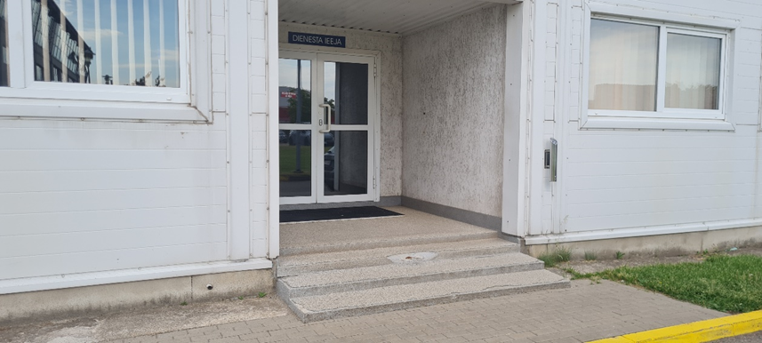

  - NBS ieeja.
NBS ieejas kāpnes ir nolūzušas – tās jāatjauno. Jāatjauno segums visā platībā un apmales pie sienas.
Jāparedz kāpņu esošā seguma demontāža un jauna dekoratīvā akmens paklāja seguma izbūve, paredzot ārtelpām paredzētu poliuretāna saistvielas sistēmu ar dabīgā akmens pildījumu. Segumam jābūt neslīdošam, bezšuvju, mehāniski izturīgam, noturīgam pret UV starojumu, mitrumu, sala-atkušņa cikliem un ziemas uzturēšanā izmantojamo pretslīdes materiālu iedarbību, nodrošinot ilgmūžīgu ekspluatāciju un estētisku izskatu.
Seguma tonis papildus jāsaskaņo ar Pasūtītāju.

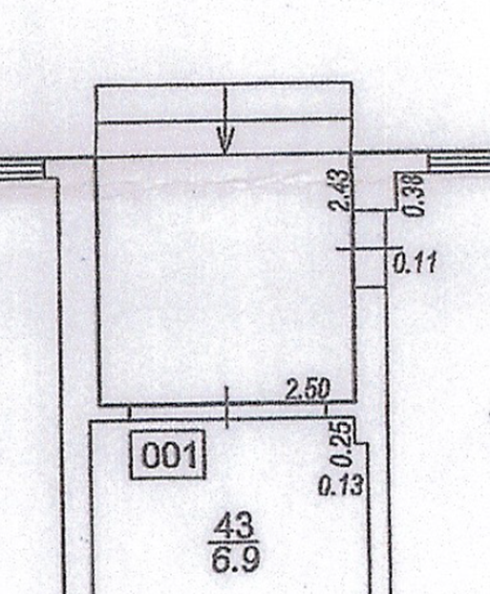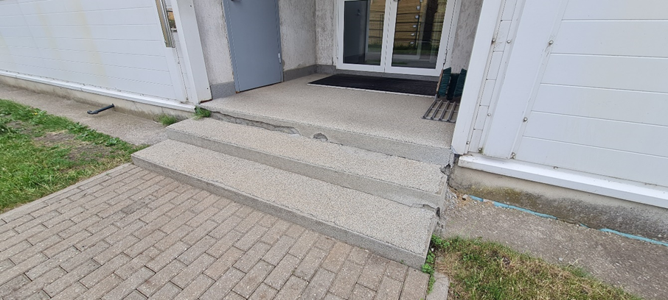

  - Katlu māja.
Kāpnes ir nolūzušas – tās jāatjauno, saglabājot metāla aizsargjoslu pakāpienu priekšpusē. Kāpņu izmēri 145x35 cm (2 pakāpieni).
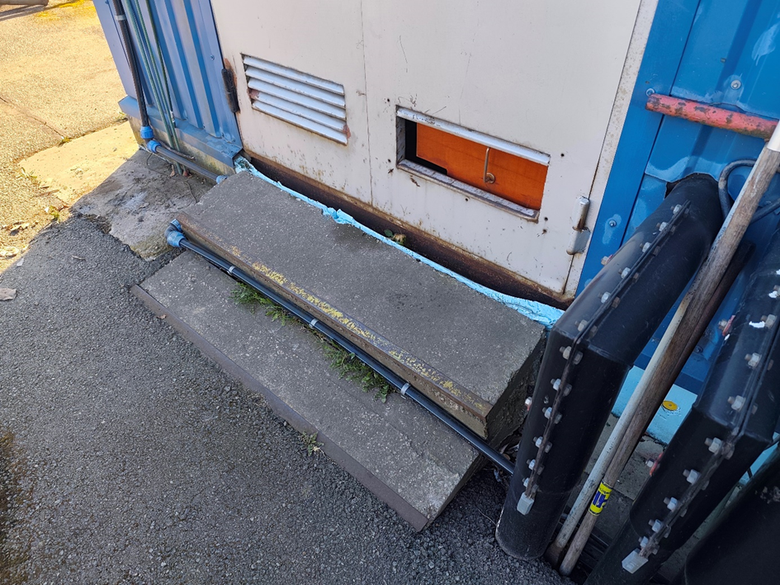

  - Cokola un betona apmales atjaunošana ap ēkas perimetru.

Veikt esošā ēkas cokola atjaunošanu, kā arī esošās betona apmales demontāžu un atjaunošanu visā ēkas perimetrā. Cokola apdarē paredzēt dekoratīvā akmens paklāja segumu, kas ir identisks ārējo kāpņu apdares risinājumam, nodrošinot vienotu ieejas mezgla arhitektonisko risinājumu. Betona apmale projektējama un izbūvējama aptuveni 60 cm platumā, paredzot slīpumu 2–5 % prom no ēkas, lai nodrošinātu efektīvu virszemes ūdens novadīšanu no ēkas pamatiem. Papildus paredzēt esošās cokola vertikālās hidroizolācijas atjaunošanu vai jaunas hidroizolācijas izbūvi visā betona apmales izbūves zonā, nodrošinot ēkas pamatu un cokola ilglaicīgu aizsardzību pret grunts un virszemes mitruma iedarbību. Starp betona apmali un ēkas cokolu jāparedz deformācijas šuve ar elastīgu aizpildījumu, savukārt betona apmalē jāparedz temperatūras (dilatācijas) šuves atbilstoši normatīvo aktu prasībām un izvēlētajai betonēšanas tehnoloģijai.

Pirms darbu veikšanas izvērtēt esošās pamatnes tehnisko stāvokli un nepieciešamības gadījumā paredzēt tās atjaunošanu, nodrošinot ilglaicīgu un stabilu betona apmales ekspluatāciju. Cokola kopējais augstums ir aptuveni 55 cm, bet betona apmales kopējais garums – aptuveni 120 m.

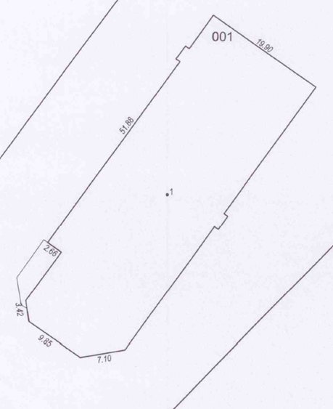

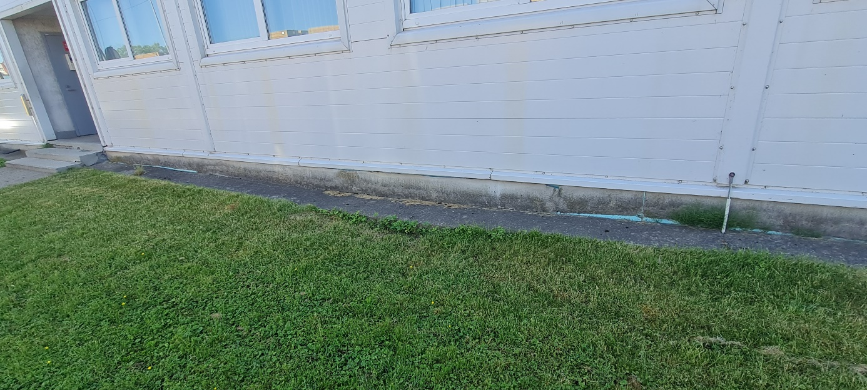

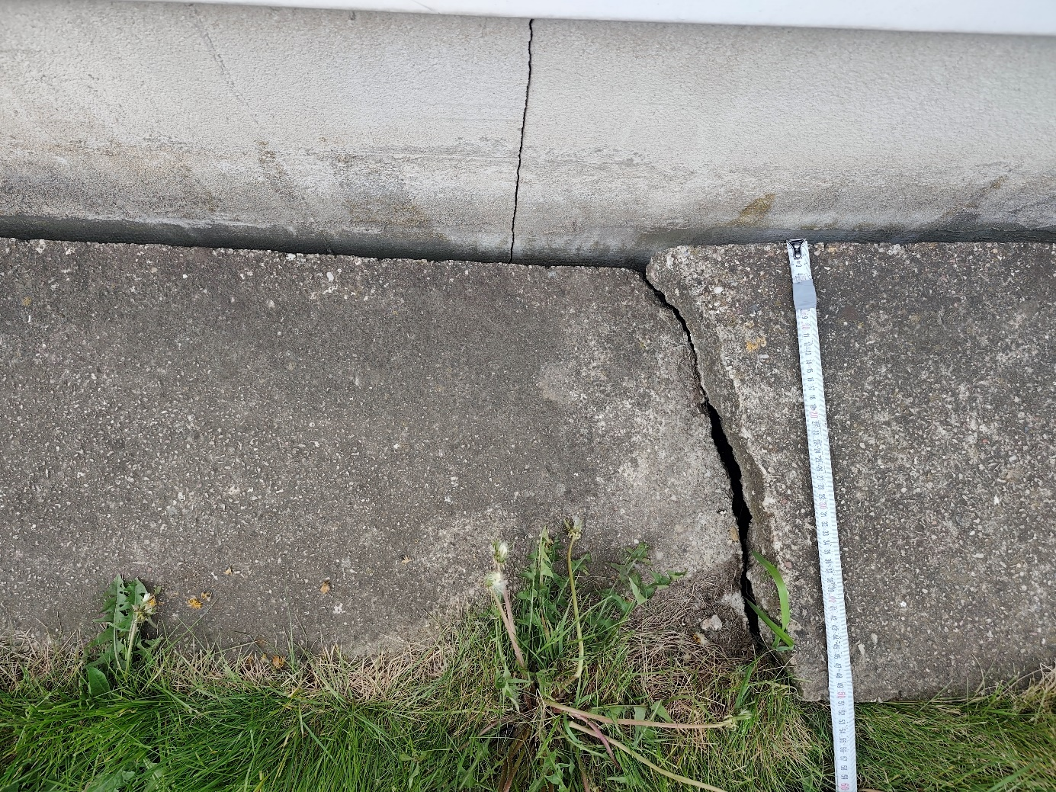

  - Cokola un esošās betona apmales atjaunošana ap katlu māju.

Esošās bojātās betona apmales demontāža un jaunas monolītās dzelzsbetona apmales izbūve. Betona apmales izbūve ar slīpumu 2–5 % prom no katlu mājas, nodrošinot efektīvu lietus un kušanas ūdeņu novadīšanu.

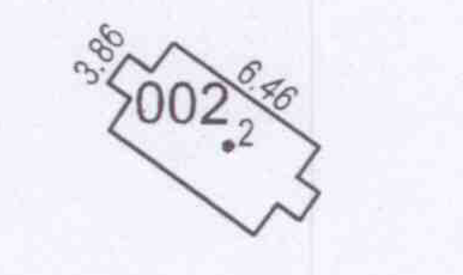
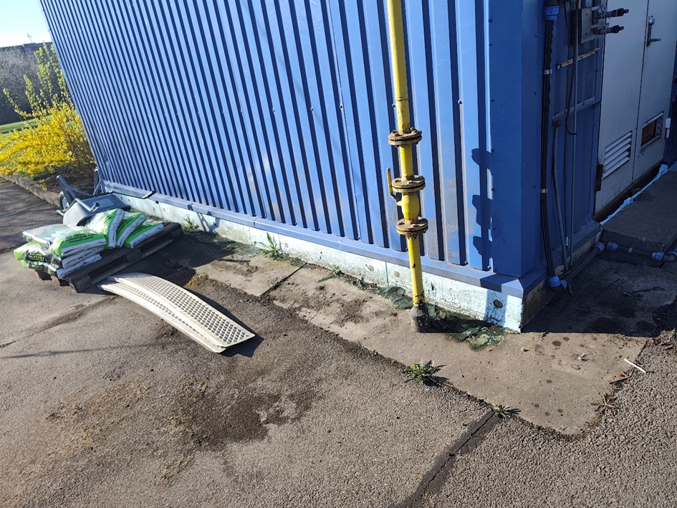

  - Melnzemes līdzināšana, piegāde un zālāja iesēšana (pēc nepieciešamības).
  - Bruģa seguma atjaunošana pie kāpnēm.
  - Apkārtējas teritorijas aizsardzība, tīrīšanas darbu veikšana laikā un pēc to pabeigšanas.
  - Būvgružu utilizācija.

- Veicamie darbi Meldru 5a dušas telpas remonts 9. stāvā:

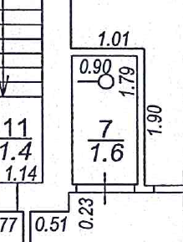

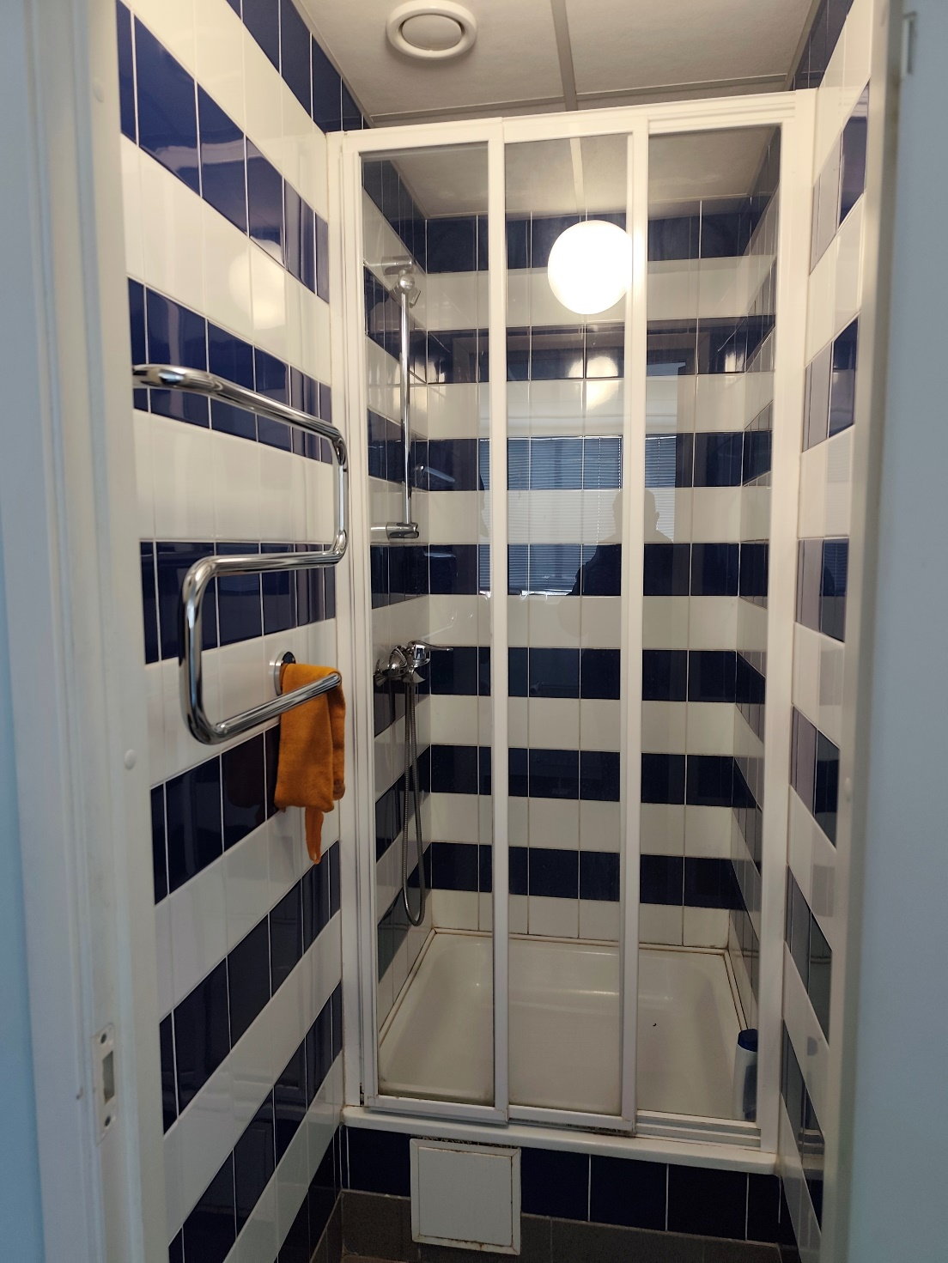
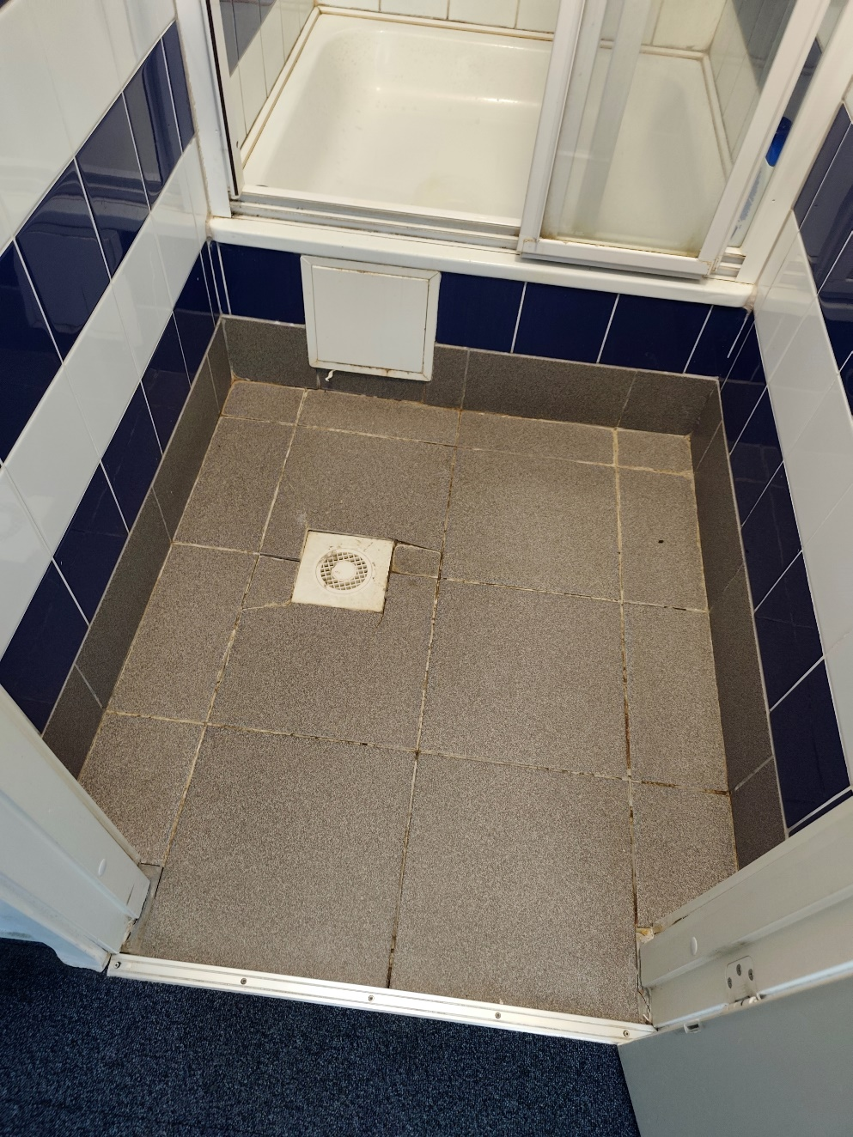

  - Dušas telpas remonts paredz dušas paliktņa, grīdas un sienas flīžu, jaucējkrāna demontāžu, griestu demontāža, kanalizācijas cauruļu demontāžu, durvju un apmaļu nomaiņu.Durvīm jābūt mitruma izturīgām.
  - Remotdarbu mērķis ir neatjaunot dušas paliktni, bet izveidot dušas noteku grīdā (izveidojot slieksni un slīpumu).
  - Esošo gaismas ķermeņa demontāža un montāža atpakaļ pēc remontdarbu pabeigšanas.
  - Sienu reģipšu atjaunošana.
  - Sienu grīdas hidroizolācija.
  - Grīdu flīzēšana ar akmens masas flīzēm 300x 300 x 10 mm . Tonis un raksts jāsaskaņo ar Pasūtītāju.
  - Grīdas flīzes 300x300x10mm 1 .šķiras neslīdošas.
  - Sienu flīzēšana ar glancētām 1. šķiras flīzēm 100x100-8.0 mm. Tonis un raksts jāsaskaņo ar Pasūtītāju.
  - Durvju uzstādīšana.
  - Dušas jaucējkrāns Oras Saga 3963Y, hroma montāža, vai analogs. Dušas komplekts ORAS vai analogs.
  - Armstrong griestu uzstādīšana, ventilācijas pieslēgšana, apgaismojuma ierīču uzstādīšana.
  - Hansgrohe RainDrain Go vai analogas dušas notekas montāža.
  - Apkārtējas teritorijas aizsardzība, tīrīšanas darbu veikšana laikā un pēc to pabeigšanas.
  - Būvgružu utilizācija.

- Veicamie darbi Meldru 3c fasādes remonts:
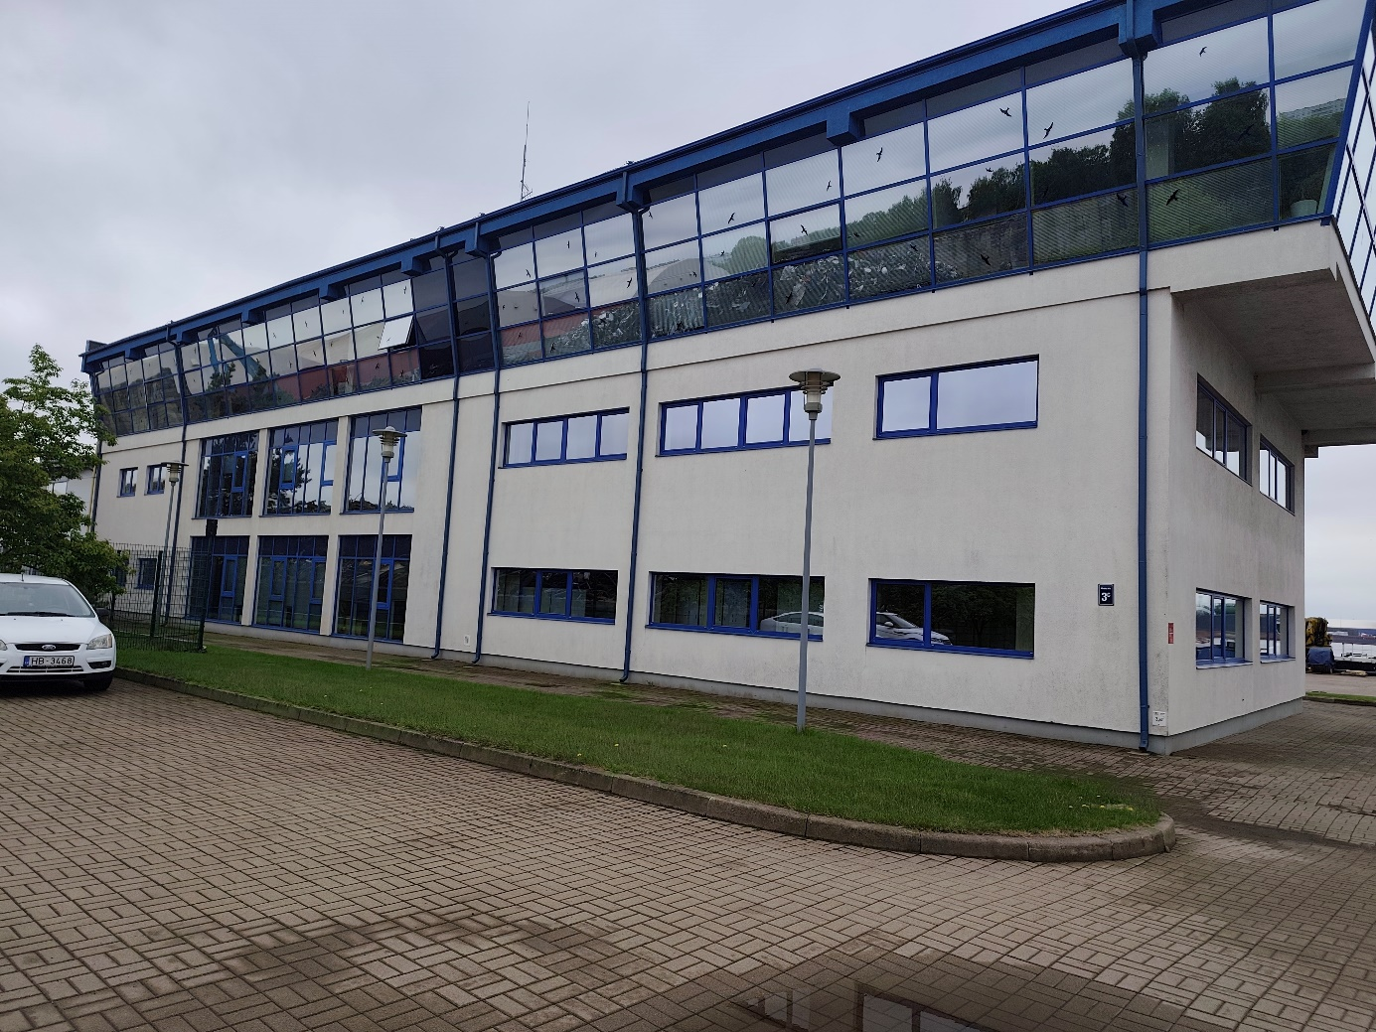
  - Pacelšanas mehānismu izmantošana/sastaņu noma.
  - Sakarā ar to, ka fasādē ir daudz logu, pretendentam pašam jāveic fasādes uzmērīšana.
  - Daļējs fasādes remonts (plaisas) un siltumizolacijas nostiprināšana šaurās vietās starp logiem.
  - Rīgas brīvostas logo atslēgšana no elektrības pieslēguma un noņemšana un fasādes krāsošana.
  - Fasādes hermetizācija ap logiem.
  - Fasādes virsmu attīrīšanu no netīrumiem, putekļiem, bioloģiskā apauguma un citiem nosēdumiem.
  - Bojāto apmetuma vietu remonts.
  - Plaisu remonts un virsmu sagatavošana krāsošanai (gruntēšana).
  - Fasādes krāsošana divās kārtās.
  - Fasādes krāsai jāatbilst šādām prasībām:
- paredzēta ekspluatācijai ārtelpās;
- augsta UV starojuma noturība, nodrošinot krāsas toņa stabilitāti;
- augsta noturība pret atmosfēras iedarbību, nokrišņiem un temperatūras svārstībām;
- augsta tvaika caurlaidība;
- zema ūdens uzsūkšana;
- noturība pret bioloģisko apaugumu (aļģēm, sūnām un pelējumu);
- laba mehāniskā noturība pret ekspluatācijas slodzēm;
- ilgs ekspluatācijas laiks bez būtiskām vizuālām izmaiņām;
- viegla kopšana un mazgāšana.
  - Krāsas tonis pirms darbu uzsākšanas jāsaskaņo ar Pasūtītāju.
  - Būvgružu izvešana un utilizācija.
  - Uzkopšana pēc remontdarbiem.

- Darbu izpildes termiņš:
Izpildītājs pabeidz visus šajā darba uzdevumā paredzētos būvdarbus un nodod Pasūtītājam 90 (sešdesmit) kalendāro dienu laikā no līguma noslēgšanas brīža.

- Papildnosacījumi

  - Izpildītājam patstāvīgi jāveic visu izbūves darbu saskaņošana un nepieciešamās dokumentācijas izstrāde.
  - Pretendentam jāizvērtē darbu apjomu sarakstā minēto darbu veikšanai nepieciešamo materiālu daudzums, mehānismi un papildus darbi, kas nav minēti šajā tehniskajā specifikācijā, bet bez kuriem minēto darbu veikšana nebūs iespējama tehnoloģiski pareizi pilnā apmērā.
  - Piedāvājuma cenā jāiekļauj visas ar darbu veikšanu saistītās izmaksas (materiālu transportēšana uz objektu; zāliena, būvdarbu procesā bojāto vietu atjaunošana; darba vietas sakopšana pēc darbu beigšanas; būvgružu aiztransportēšana no objekta u.c.).
  - Būvdarbu un būvdarbu izpildei izmantojamo būvizstrādājumu garantijas termiņš ir 36 (trīsdesmit seši) mēneši skaitot no Darbu nodošanas – pieņemšanas akta parakstīšanas dienas.
  - Pasūtītājs darba izstrādes un izpildes gaitā visus būtiskos risinājumus un ar darbu izpildi saistītos jautājumus regulāri saskaņo ar Rīgas brīvostas pārvaldi.
  - Darbu izpildes laikā Izpildītājam jāveic visi nepieciešamie aizsardzības pasākumi, lai nepieļautu ēkas logu, durvju, stiklojuma, pie ēkas novietoto transportlīdzekļu, segumu un citu teritorijā esošo objektu piesārņošanu vai bojāšanu ar putekļiem, krāsu, būvgružiem vai citiem būvdarbu rezultātā radušiem materiāliem. Pēc darbu pabeigšanas Izpildītājam jānodrošina teritorijas un ēkas elementu pilnīga sakopšana un attīrīšana.

- Darba organizācija:

  - Izpildītājam Darbi jāveic atbilstoši LR normatīvo aktu prasībām, tajā skaitā ievērojot LR spēkā esošo būvnormatīvu prasības. Ja kādu no jomām neregulē LR normatīvi, jāpiemēro ES spēkā esošie normatīvi un labākā pasaulē pārbaudītā prakse.
  - Izpildītājs ir atbildīgs par izpildītajiem Darbiem.
  - Izpildītājam pēc darbu pabeigšanas jānodrošina visu darbu nodošana Pasūtītājam, iesniedzot Pasūtītājam izpilddokumentāciju, Darbu pieņemšanas – nodošanas aktu un citus ar darbu izpildi un objektu turpmāku ekspluatāciju saistītos dokumentus.

SIA “LVR Flote”
Ēku un apsaimniekojamās teritorijas speciālists Andris Frīdmanis

